Міністерство освіти і науки України

Запорізький національний технічний університет

кафедра програмних засобів

ЗВІТ

З лабораторної роботи №1

З дисципліни «Якість програмного забезпечення» з теми:

«Встановлення Git»

Виконав:

студент групи КНТ-415 Д. О. Тарасенко

Прийняла:

доцент Т. І. Каплієнко

2018

**Мета роботи**: Ознайомитись з основними командами Git та опанувати навички роботи з репозиторіями.

## Завдання до роботи

**Варіант 1**

Ініціалізувати каталог з майбутнім проектом в git. Створити файл .gitignore з описом ігнорованих файлів (*. [oa], * ~). Користувач вводить свої даних, створює папку проекту, створює в ній файл з 2 завданнями. Виконує комміт для фіксації внесених змін. Створює нову гілку, відкриває файл і виконує першу задачу, виконує комміт. Створює ще одну підгілку, відкриває файл і виконує друге завдання, виконує комміт. Повертається в гілку master. Переглядає історію змін, отримує хеш всіх змін і по хеш відкочується до першого комміту. Відобразити всі результати роботи за допомогою gitk.

**Хід роботи**

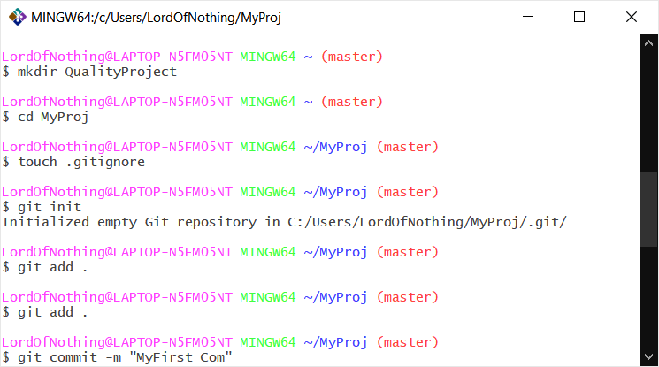

Рисунок 1 – Перший коміт

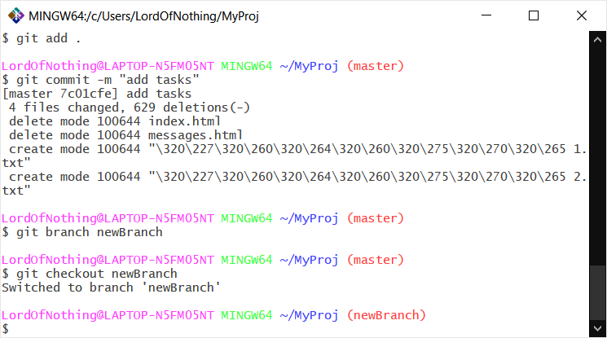

Рисунок 2 – Створення нової гілки

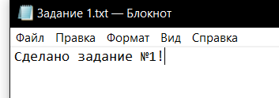

Рисунок 3 – Виконання першого завдання

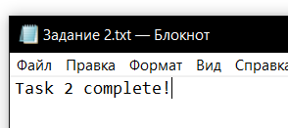

Рисунок 4 – Виконання другого завдання

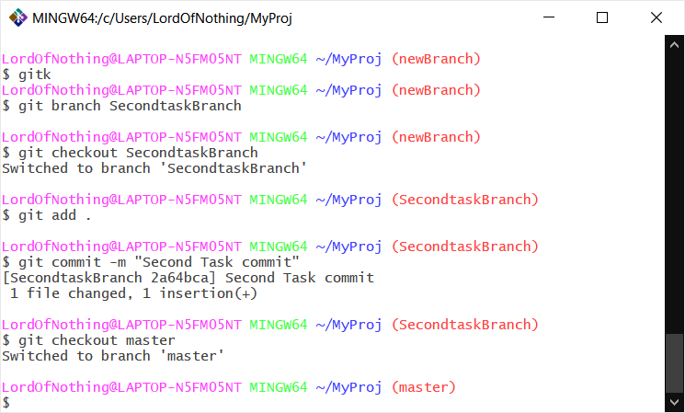

Рисунок 5 – Збереження змін

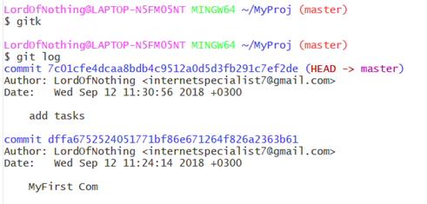

Рисунок 5 – Перевірка наявності гілок



Рисунок 6 – Перевірка наявності гілок через gitk

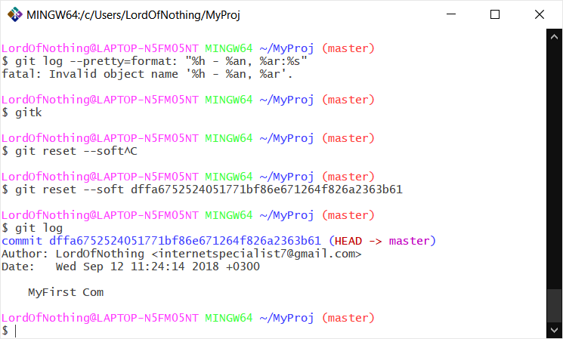

Рисунок 7 – Повернення до першого комміту

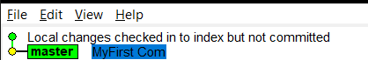

Рисунок 8 – Робота з gitk